H36SDM
Honda CBR1000RR 2012-
WITHOUT ABS

Kit pro levou stranu |  |  |  |  | Kit pro pravou stranu
ID. | Popis | Kat.číslo | Počet |  |  | ID. | Popis | Kat.číslo |  | Počet
1 | Diamond | SLDM | 1 |  |  | 1 | Diamond | SLDM |  | 1
2 | Ocel. destička pro SLDM | 537/B | 1 |  |  | 2 | Ocel. destička pro SLDM | 537/B |  | 1
3 | Šroub M6x20 | 1024 | 2 |  |  | 3 | Šroub M6x20 | 1024 |  | 2
4 | Podložka M6 | 1023 | 2 |  |  | 4 | Podložka M6 | 1023 |  | 2
5 | Šroub M8x25mm | 832 | 1 |  |  | 5 | Šroub M8x25mm | 832 |  | 1
6 | Šroub M12x70x1,25mm | 917 | 1 |  |  | 6 | Ocelový adaptér | 645 |  | 1
7 | Ocelový adaptér | 644 | 1 |  |  | 7 | Dural. váleček d=4mm | 119 |  | 1
8 | Nerez.tyčka 8x463x30x30 |  | 1 |  |  | 8 | Dural. váleček d=50 | 13 |  | 1
9 | Dural. váleček d=11mm | 17 | 1 |  |  | 9 | Šroub M10x70 | 851 |  | 1
10 | Šroub pro M10x70 | 851 | 1 |  |  | 10 | 3M páska |  |  | 1
11 | Dural. váleček d=50mm | 13 | 1
12 | 3M Páska |  | 1

Montáž:
- Demontujte boční kapoty z motocyklu.
- Demontujte originál šrouby M12 z rámu.
- K vymezení prostoru mezi rámem a ocelovímy adaptéry použijte 3M pásku.
- Na levou a pravou stranu rámu motocyklu připevněte ocelové adaptéry dle níže přiložených fotografií, pravý adaptér (ID.6) zasuňte mezi rám motocyklu a originál šroubem dotáhněte. Nezapomeňte vložit duralový vymezovací váleček mezi adaptér a rám motocyklu (ID.7).
- Levý adaptér (ID. 7) připevněte šroubem (ID.6), nezapomeňte mezi rám motocyklu a adaptér vložit duralový váleček (ID 9).
- Mezi levý a pravý adaptér vložte nerezovou tyčku (ID.8), tu stáhněte šrouby (ID.5) pro levou i pravou stranu.
- Vše důkladně stáhněte a namontujte zpět kapoty.
- Na šroub (ID 10.-levá strana a ID.9 pravá strana) navlékněte ocel. destičku pro SLD (ID.2) a dural. váleček (ID.11 levá strana a ID.8 pravá strana)
- Celou tuto sestavu montujte na adaptér.
- Pomocí šroubů (ID.3) a podložek (ID.4) namontujte slider na adaptér.
- Ten samý postup použijte i na opačnou stranu

Upozornění - na závity všech šroubů doporučujeme použít pojistné lepidlo středně silné (modré barvy).

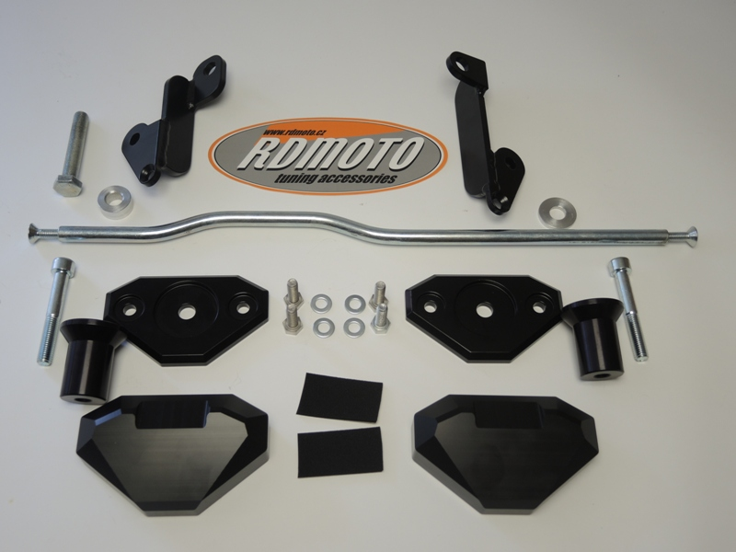
6
7

6

8
9
7
5
5

10
2
3,4
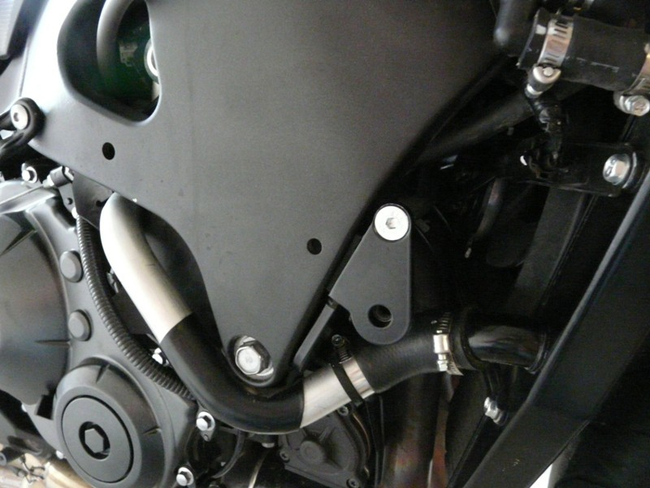
1
2
8
9
1
11

